台北市立文山特殊教育學校108學年度 國中部自然學習單
單元:標誌認識 (武漢肺炎停課在家學習單) 小綠人行人號誌篇
姓名:
上課方式:請家長將youtube 打開
- 欣賞影片回答問題 連連看
影片連結: 行人號誌遵守方式 https://www.youtube.com/watch?v=g2ETW2sXt_o
過馬路時，要注意什麼? | 。  。  。 | 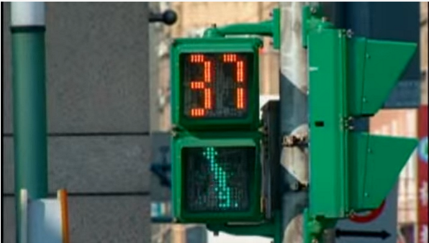  行人斑馬線上的小綠人
過馬路時，要注意什麼? | 。  。  。 | 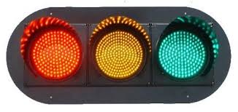  車子專用的紅綠燈

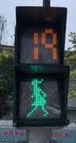  顯示小綠人，就代表 | 。 。  。  。 | 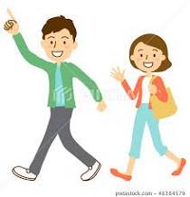  可以走
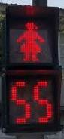  顯示小紅人，就代表 | 。 。  。  。 |   要停下來
影片連結:行人過馬路五步驟 https://www.youtube.com/watch?v=-9jxDRwiiMw 請連連看
停  停人行道不強行 | 。 。  。 。  。 。  。 。  。 。 | 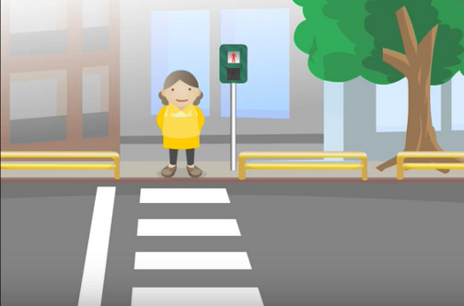  停在人行道上
看  看看號誌小綠人 | 。 。  。 。  。 。  。 。  。 。 | 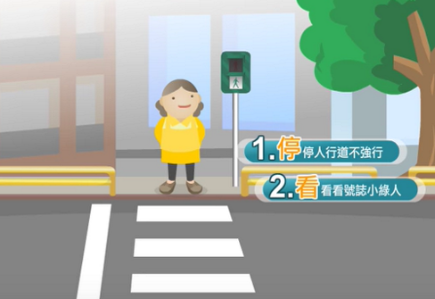  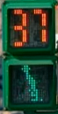
轉  轉左轉右等車停 | 。 。  。 。  。 。  。 。  。 。 | 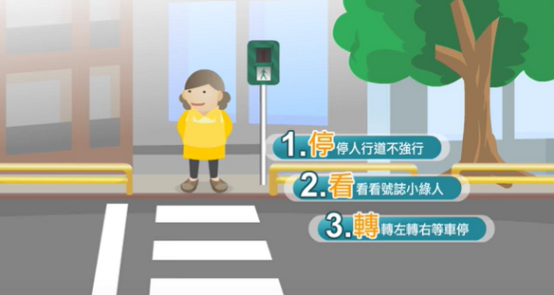  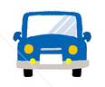
揮  揮揮手微笑表謝意 | 。 。  。 。  。 。  。 。  。 。 | 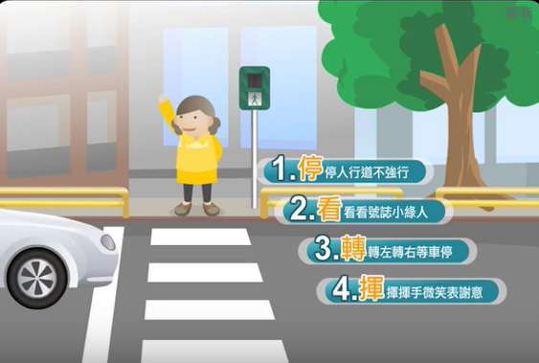
動  動身起步快步走 | 。 。  。 。  。 。  。 。  。 。 | 